บทที่ 4

การออกแบบระบบร้านขายคอมพิวเตอร์บนอินเตอร์เน็ต
4.1 แนวคิดในการออกแบบ
ร้านค้าที่ออนไลน์ และจำหน่ายสินค้าผ่านระบบเครือข่ายอินเตอร์เน็ตจะเป็นการทำธุรกิจชนิดหนึ่ง แต่เพียงแต่เป็นการซื้อขายผ่านไปทางระบบเครือข่าย โดยมี web browser เป็นตัวกลางในการติดต่อสื่อสารและเป็นเหมือนหน้าร้านที่แสดงสินค้าให้แก่ผู้ที่เข้ามาชมได้เห็นสินค้า และทำการตัดสินใจซื้อสินค้าโดยไม่จำเป็นต้องออกจากบ้านหรือเดินทางเลย แล้วการชำระเงินจะทำโดยการชำระผ่านระบบบัตรเครดิตทำให้สะดวกในการติดต่อต่าง ๆ โดยการทำธุรกิจผ่านทางระบบเครือข่ายนี้ จะสามารถทำได้โดยไม่มีการกำหนดเวลาเปิดปิด ทำให้ได้เปรียบในการทำธุรกิจทางอื่น ๆ อีกประการหนึ่งก็คือ สามารถที่จะเข้าถึงผู้คนได้ทั่วไป ไม่จำเพาะเจาะจงที่จะอยู่ในเขตพื้นที่ที่จำกัด และการขยายกิจการาสามารถเป็นไปได้ง่ายกว่าการทำธุรกิจในชนิดอื่น รวมไปถึงในด้านค่าใช้จ่ายที่ประหยัดกว่าด้วย โดยเมื่อลูกค้าได้ทำการชำระเงินตามที่ได้ตกลงกันแล้วตามราคาสินค้า ก็จะทำการจัดส่งสินค้าไปให้ตามที่อยู่ที่ได้ให้ไว้ตอนสมัครเข้าเป็นสมาชิก
ในการออกแบบและเขียนโปรแกรมประยุกต์ชิ้นนี้ จะกระทำโดยใช้โปรแกรมภาษาจาวาเป็นหลัก เนื่องจากกำลังเป็นที่นิยมและยังมีข้อดีกว่าภาษาอื่น ๆ ในหลาย ๆ ด้านโดยเทคโนโลยีของจาวาที่ใช้คือจาวาเซิร์ฟเล็ท จาวาเซิร์ฟเวอร์เพจ และเอ็นเตอร์ไพรส์ จาวา บีน เป็นหลักในการประมวลผลและติดต่อกับส่วนฐานข้อมูล รวมถึงการติดต่อกันระหว่างส่วนลูกค้า ร้านค้า และผู้ควบคุม
การเข้าใช้งานในร้านค้าจะแบ่งได้เป็น 2 ระดับใหญ่ ๆ คือ ผู้ใช้ทั่วไป และ ผู้ควบคุมร้าน โดยจะมีข้อมูลที่แสดงให้เห็นไม่เหมือนกันในบางจุด และจะมีระดับในการใช้งานในส่วนต่าง ๆ ที่ต่างกันซึ่งจะเป็นการรักษาความปลอดภัยในความลับของร้านค้าในระดับหนึ่ง ส่วนความลับของแต่ละคนก็จะมีรหัสผ่านเป็นการป้องกันไว้ระดับหนึ่ง

4.2 ส่วนผู้ใช้
ส่วนของผู้ใช้จะแยกประเภทออกเป็นสองประเภทคือ ผู้ใช้ที่เป็นสมาชิก และผู้ใช้ที่ไม่ได้เป็นสมาชิก โดยจะมีสิทธิไม่เท่ากันในบางอย่าง เช่นผู้ใช้ที่เป็นสมาชิกจะสามารถซื้อสินค้าได้ แต่ถ้าไม่ใช่สมาชิกจะต้องทำการสมัครเป็นสมาชิกก่อน
4.2.1 การสมัครสมาชิก
ผู้ใช้จะต้องกรอกรายละเอียดส่วนตัว เพื่อสมัครเข้าเป็นสมาชิก โดยต้องกรอกข้อมูลที่เป็นความจริงที่สามารถตรวจสอบได้ ซึ่งจะได้ใช้ในการติดต่อและการส่งสินค้าไปตามที่อยู่ที่ได้มา ซึ่งข้อมูลที่สำคัญ ๆ ที่จำเป็นเช่น ชื่อ-สกุล, ที่อยู่, อีเมล์, เบอร์โทรศัพท์, ฯลฯ โดยผู้ใช้ที่เป็นสมาชิกแล้วจะได้ชื่อในการใช้งาน และรหัสผ่านเพื่อใช้ในการเข้าสู่ระบบ
4.2.2 ตรวจสอบข่าวสาร
ทั้งผู้ที่เป็นสมาชิกและไม่ใช่จะสามารถที่จะเข้ามาดูข่าวสารต่าง ๆ ได้โดยไม่จำเป็นต้องล๊อกอินเลย โดยจะมีข่าวสารต่าง ๆ ให้ดูอยู่เสมอ
4.2.3 การดูรายละเอียดสินค้า
โดยทั้งสมาชิกและไม่ใช่สมาชิกจะสามารถเข้าค้นหาและดูรายละเอียดสินค้าต่าง ๆ ได้ แต่จะมีข้อมูลบางอย่างที่ผู้ที่ไม่ใช่สมาชิกจะไม่สามารถดูได้ และผู้ที่ไม่ใช่สมาชิกจะไม่สามารถทำการสั่งสินค้าได้อีกด้วย
4.2.4 การซื้อสินค้า
ผู้ใช้จะต้องทำการล๊อกอินเข้ามาในระบบเสียก่อน จึงจะสามารถซื้อสินค้าได้ โดยการเข้าไปค้นหาสินค้าที่ต้องการ จากนั้นใส่จำนวนที่ต้องการ แล้วก็ทำการซื้อและ จ่ายเงินโดยใส่รหัส
4.2.5 รายการสินค้าส่งเสริมการขาย
ผู้ใช้ที่เข้ามาในระบบแล้ว จะสามารถดูรายการส่งเสริมการขายได้ โดยรายการส่งเสริมการขายนี้จะอยู่ที่ปุ่ม promotion และจะมีการจัดรายการตามช่วง

4.3 ส่วนผู้ควบคุมร้าน
ผู้ควบคุมร้านโดยหลักจะแบ่งเป็นสองประเภทใหญ่ ๆ คือ ส่วนของผู้ควบคุมทั่วไป และส่วนของผู้จัดการ โดยทั่วไปแล้วจะสามารถจัดการระบบต่าง ๆ ได้เหมือนกันทุกประการ เว้นแต่ในส่วนของผู้จัดการจะสามารถจัดการในส่วนของข้อมูลผู้ดูแลระบบ และทำการลบออกจากระบบได้ และผู้จัดการจะเข้าไปจัดการในเรื่องของเงินด้วย (ในส่วนที่เป็นเงินและเกี่ยวกับธนาคารจะไม่เน้น ในโครงงานนี้ทำขึ้นเพื่อให้สามารถทำการซื้อขายได้เท่านั้น) โดยหน้าที่แล้วผู้ควบคุมร้านจะต้องเข้ามาจัดการเกี่ยวกับสินค้าและบริการต่าง ๆ รวบทั้งการจัดการข่าวสารที่จะแสดงในเว็บไซต์ด้วย
4.3.1 การจัดการส่วนของผู้ใช้
ผู้ควบคุมร้าน สามารถที่จะเข้าไปตรวจสอบข้อมูลของลูกค้าและ แก้ไขข้อมูลได้บางส่วน โดยข้อมูลบางอย่างจะไม่สามารถแก้ไขได้ และสามารถกำหนดให้ผู้ใช้นั้น เป็นผู้ควบคุมได้ด้วย
4.3.2 การจัดการส่วนสินค้า
ในส่วนของสินค้าจะมีการจัดการอยู่สามแบบคือ การเพิ่ม, การแก้ไข, และการลบ แต่ละแบบจะมีช่องให้ใส่ข้อมูลอยู่แล้ว ผู้ควบคุมร้านสามารถที่จะใส่ข้อมูลลงไปตามช่องได้เลย การค้นหาและแสดงสินค้าของทางผู้ควบคุมร้านนั้นจะแสดงรายละเอียดทั้งหมดของสินค้าที่มีอยู่ออกมา ซึ่งจะมีรายละเอียดมากกว่าส่วนที่ผู้ใช้ทั่วไปเห็น เนี่ยจากบางอย่างจะเป็นความลับของทางร้าน
4.3.2.1 การเพิ่ม
จะมีสองชนิดคือ เพิ่มประเภทสินค้า เช่น ประเภทซีพียู, ประเภทลำโพง, ฯลฯ และการเพิ่มสินค้าใหม่ในประเภทที่มีอยู่แล้ว เช่น ซีพียูของเพนเทียม, ซีพียูดูรอน, ฯลฯ
4.3.2.2 การแก้ไข
โดยการค้นหาสินค้าที่ต้องการที่จะแก้ไขและ ทำการแก้ไขในรายละเอียดที่ต้องการ โดยมีรายการต่าง ๆ ปรากฎอยู่แล้ว เมื่อต้องการแก้ไขก็ให้แก้ไขได้เลย
4.3.2.3 การลบ
เมื่อค้นหาสินค้าที่ต้องการได้แล้ว การลบสินค้าจะทำโดยการกดปุ่ม delete แล้วจะมีการแจ้งรายการและเตือนก่อนเพื่อให้ยืนยันการลบสินค้า
4.3.3 การจัดการเกี่ยวกับรายการขายสินค้า
ผู้ควบคุมร้านจะสามารถรู้ได้จากการเตือนเมื่อมีการซื้อสินค้าใหม่ รวมถึงเมื่อมีสินค้าที่มีจำนวนน้อยกว่า 0 ชิ้น และสามารถเข้าไปดูในใบเสร็จแต่ละใบว่ามีการซื้อสินค้าอะไรออกไปบ้าง และจะมีรายละเอียดต่าง ๆ แสดงให้ดูอย่างละเอียด ทั้งยังสามารถจะค้นหาการซื้อสินค้า โดยการกำหนดค่าต่าง ๆ ได้ด้วย ทำให้ง่ายต่อการที่จะค้นหาสถิติในการซื้อได้ และมียอดกำไรสะสมที่แสดงให้ดูอีกด้วย
4.4 แผนภาพต่าง ๆ ของการออกแบบระบบ (Diagram)

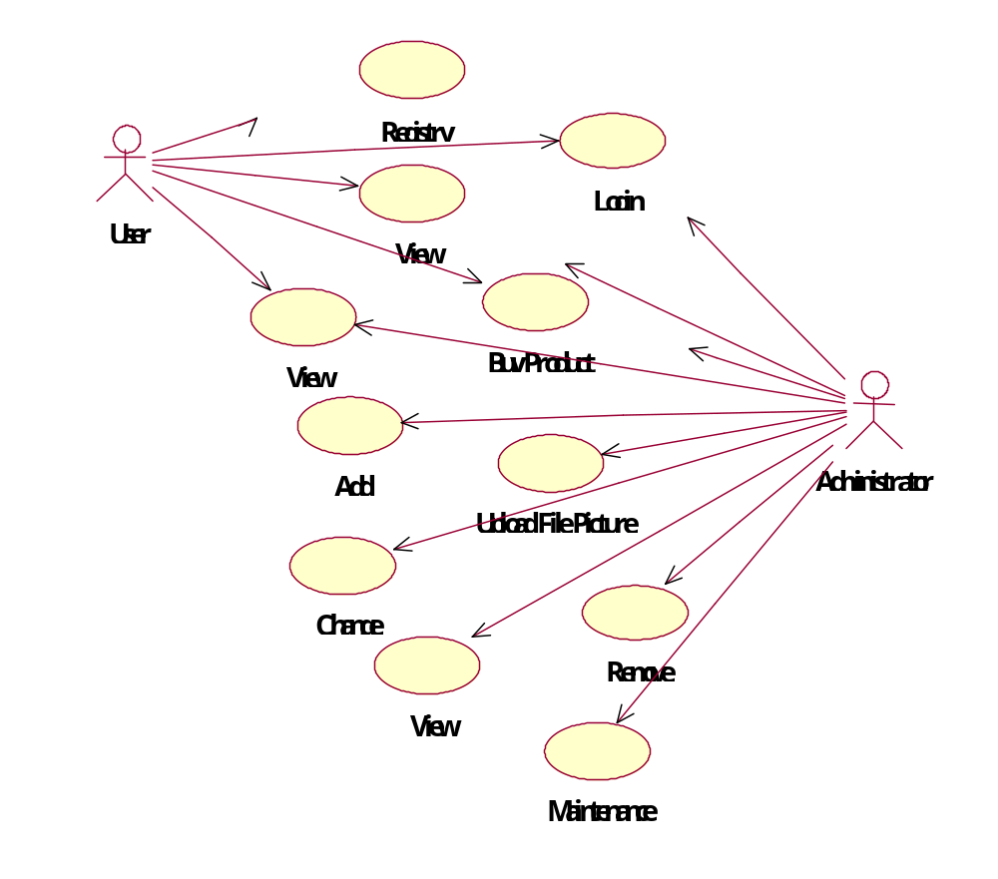รูปที่ 4.1 แสดงยูสเครสไดอะแกรมของระบบ

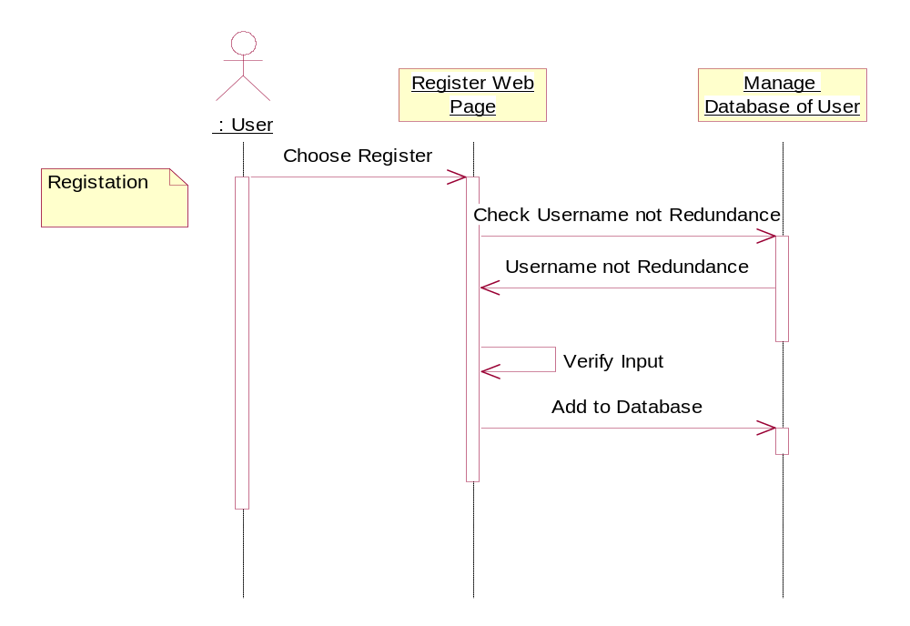

รูปที่ 4.2 แสดงซีเควนไดอะแกรมของการสมัครเป็นสมาชิกของลูกค้า

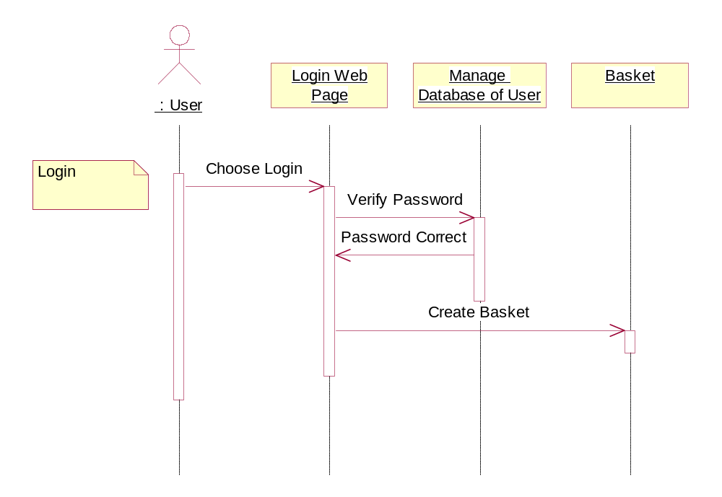

รูปที่ 4.3 แสดงซีเควนไดอะแกรมของการล๊อกอินของลูกค้า

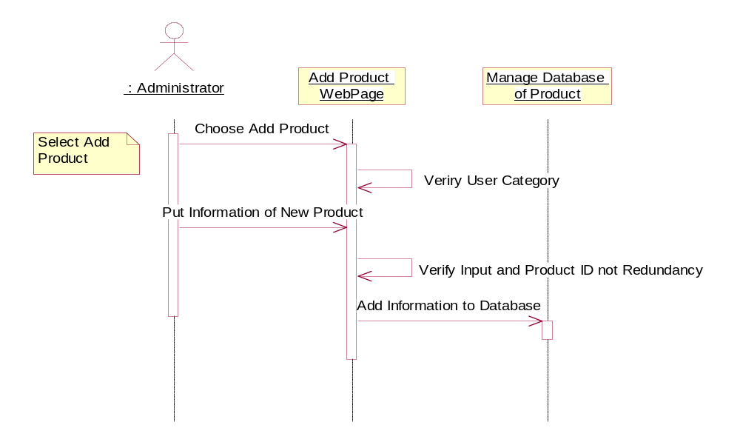

รูปที่ 4.4 แสดงซีเควนไดอะแกรมของเพิ่มสินค้าเข้าโดยผู้ควบคุมระบบ
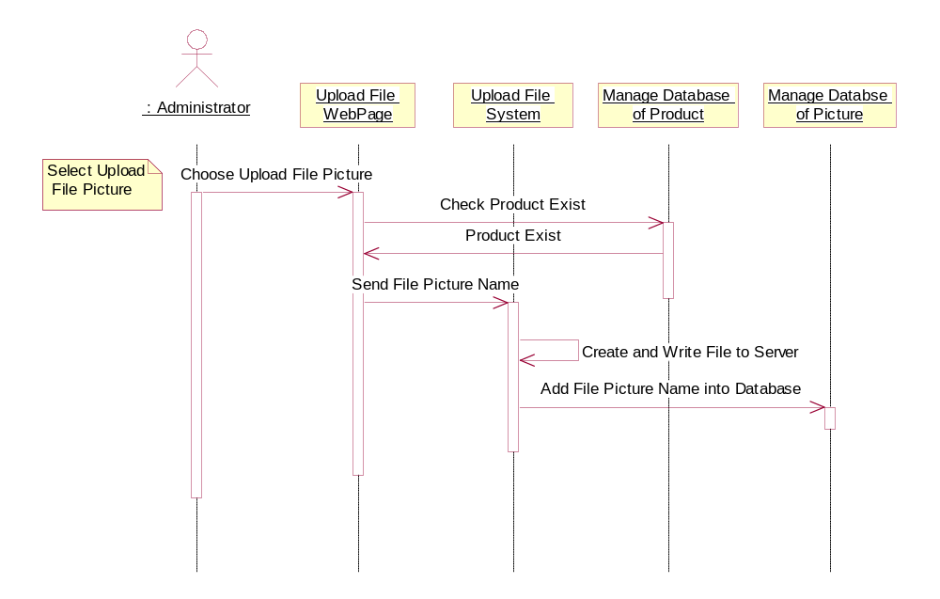

รูปที่ 4.5 แสดงซีเควนไดอะแกรมของใส่รูปเข้าไปในสินค้าเพื่อใช้ในการโฆษณาสินค้าโดยผู้ควบคุมระบบ

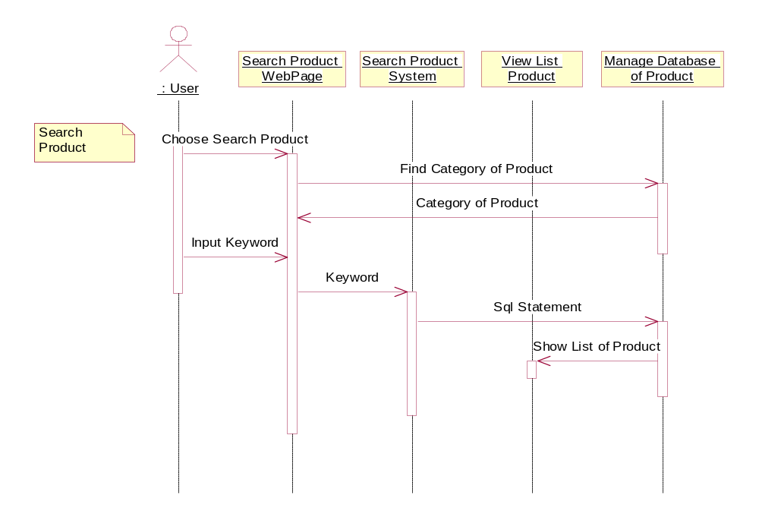

รูปที่ 4.6 แสดงซีเควนไดอะแกรมของค้นหาสินค้าที่ต้องการ
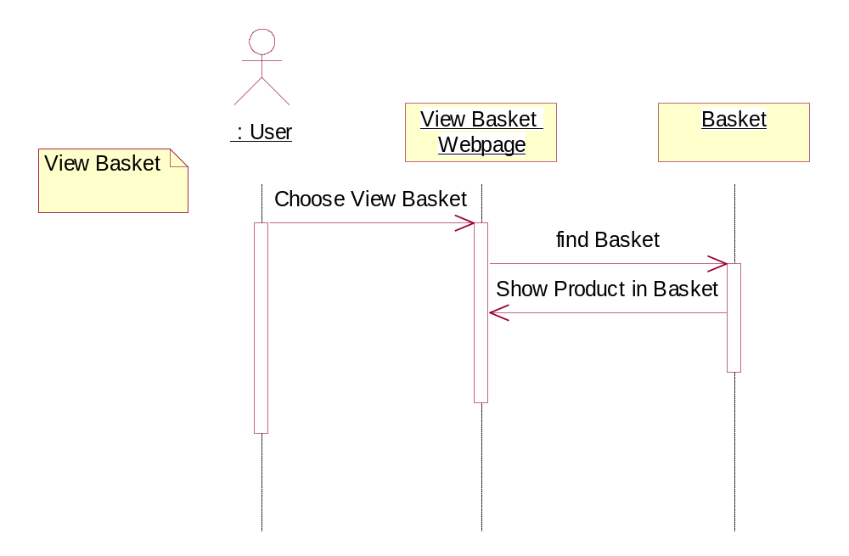

รูปที่ 4.7 แสดงซีเควนไดอะแกรมของดูสินค้าที่ได้เลือกเก็บไว้ในตะกร้าแล้ว

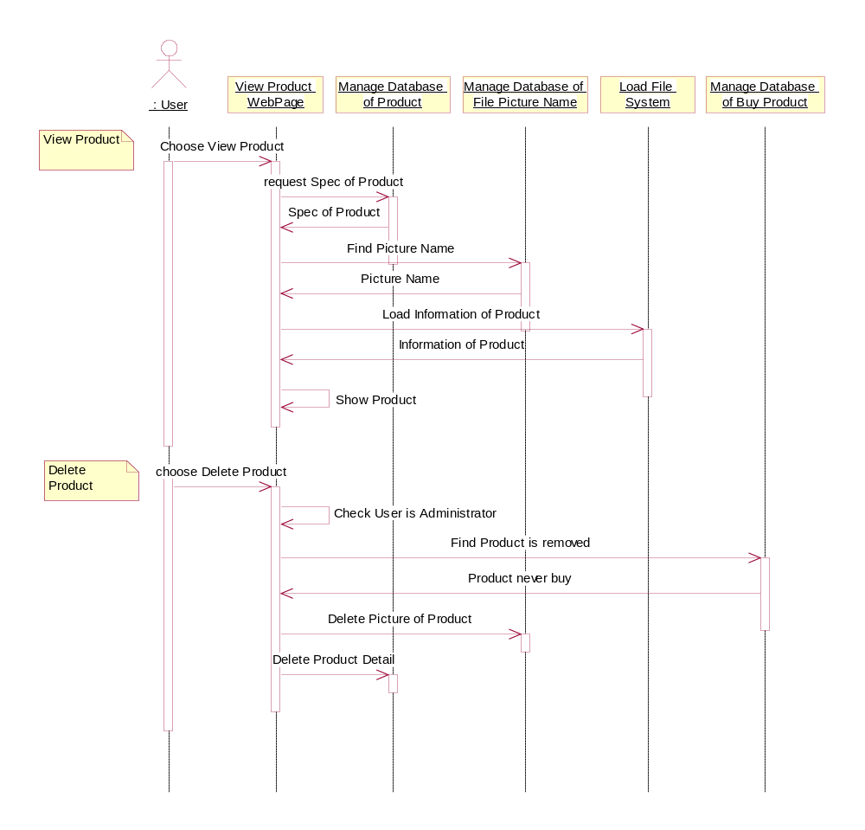
รูปที่ 4.8 แสดงซีเควนไดอะแกรมของการดูสินค้าและการลบสินค้า

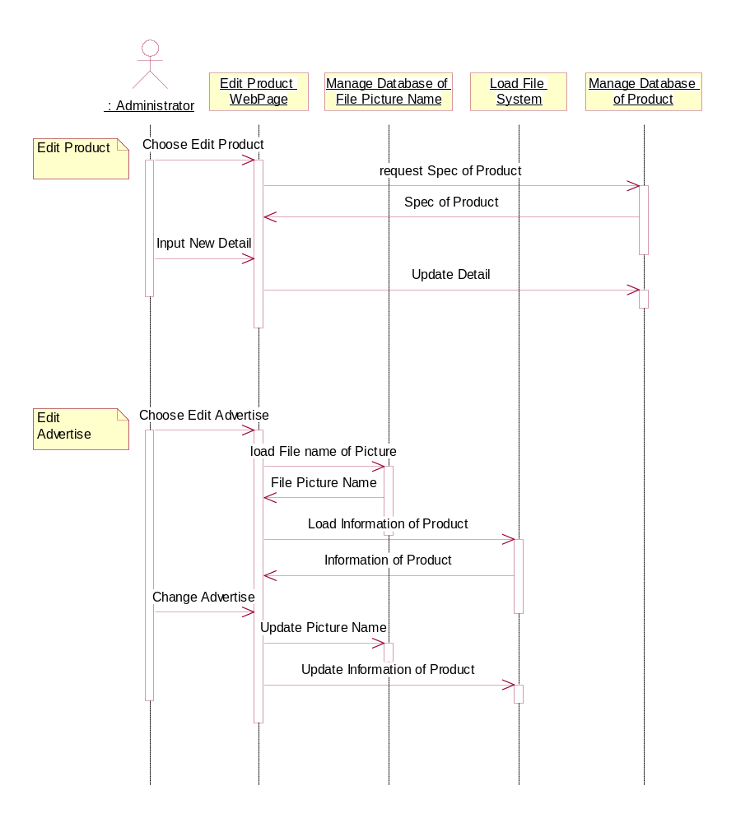

รูปที่ 4.9 แสดงซีเควนไดอะแกรมของการแก้ไขรายละเอียดและรูปของสินค้า

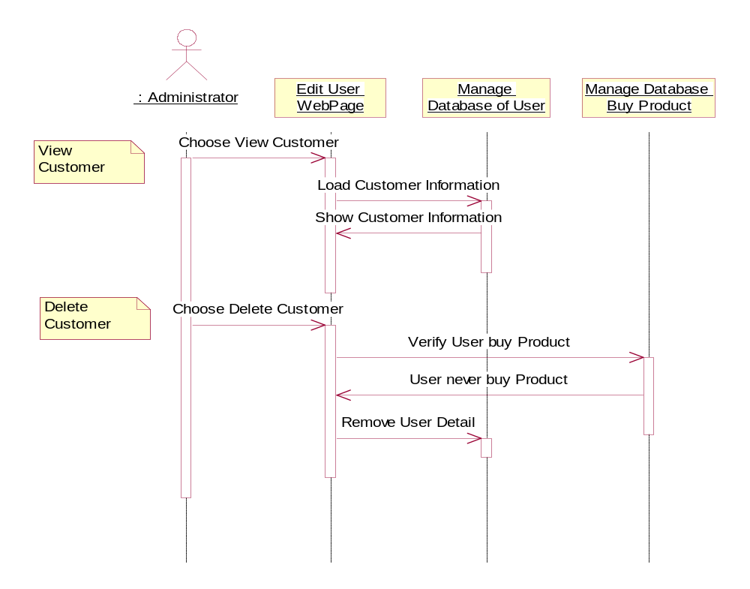

รูปที่ 4.10 แสดงซีเควนไดอะแกรมของการดูและการลบรายละเอียดของผู้ที่เป็นสมาชิก
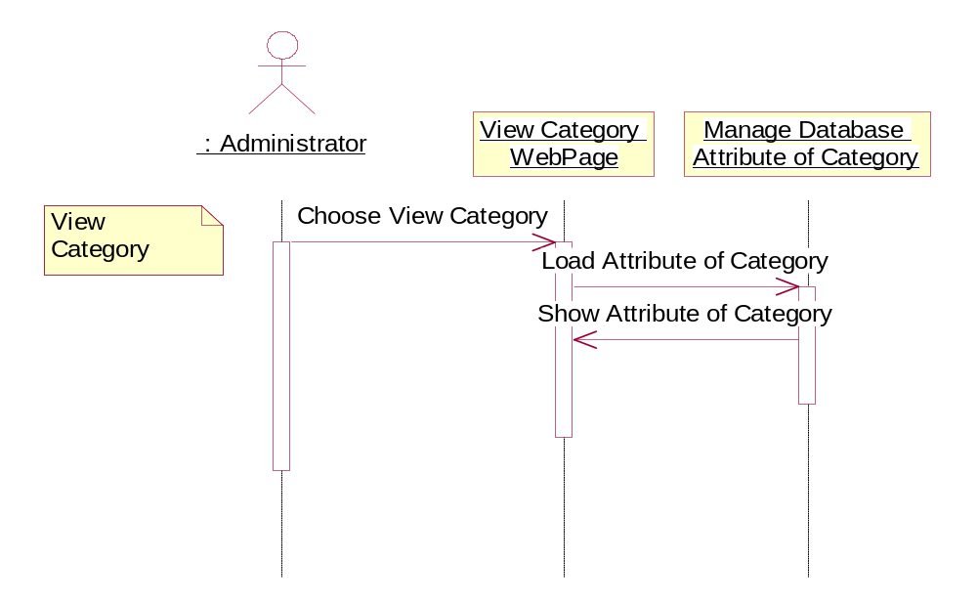

รูปที่ 4.11 แสดงซีเควนไดอะแกรมของการดูประเภทของสินค้า

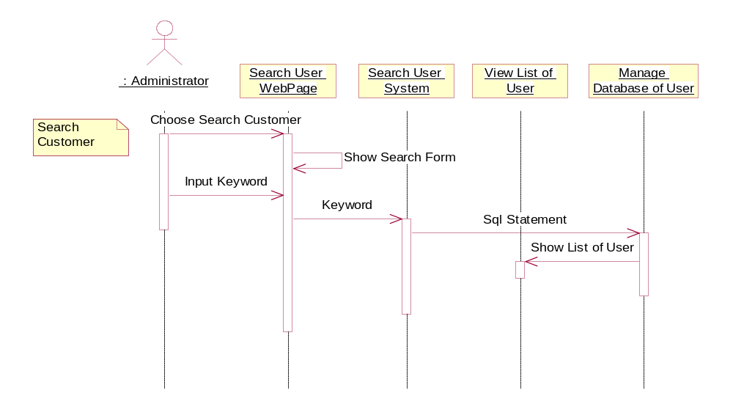

รูปที่ 4.12 แสดงซีเควนไดอะแกรมของค้นหารายละเอียดของผู้ที่เป็นสมาชิก
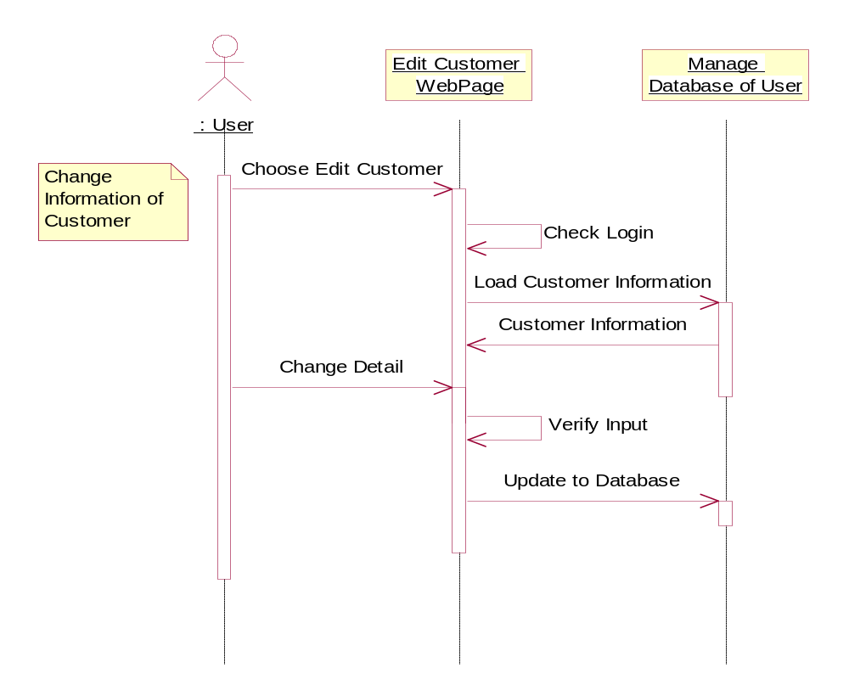

รูปที่ 4.13 แสดงซีเควนไดอะแกรมของการแก้ไขรายละเอียดของผู้ที่เป็นสมาชิก

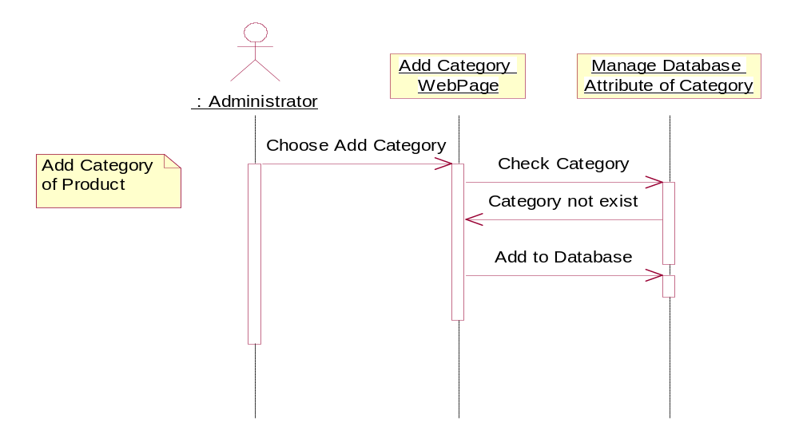

รูปที่ 4.14 แสดงซีเควนไดอะแกรมของการเพิ่มประเภทของสินค้าโดยผู้ดูแลระบบ
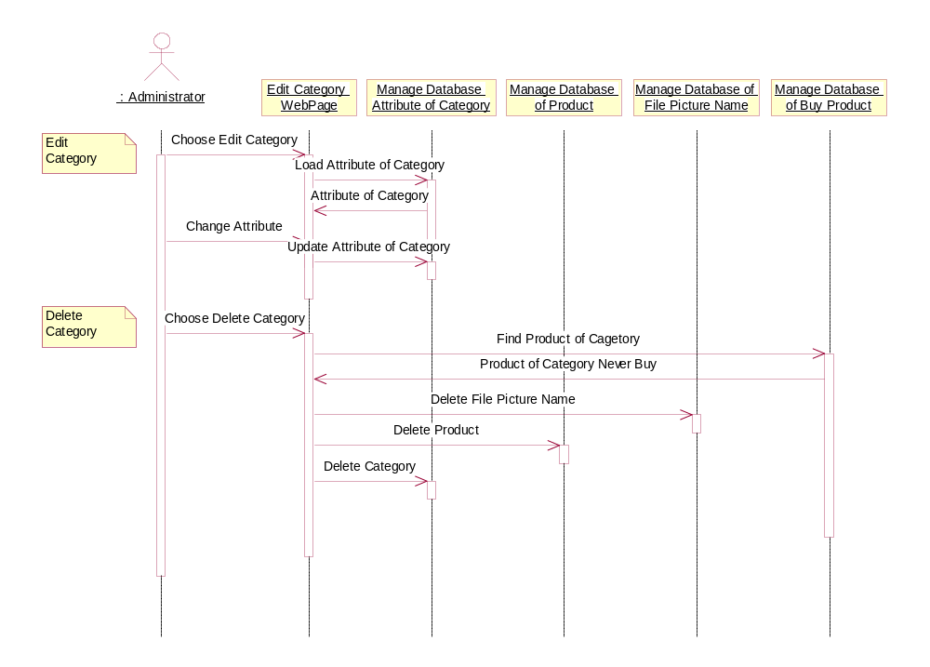

รูปที่ 4.15 แสดงซีเควนไดอะแกรมของการแก้ไขและการลบประเภทของสินค้าโดยผู้ดูแลระบบ

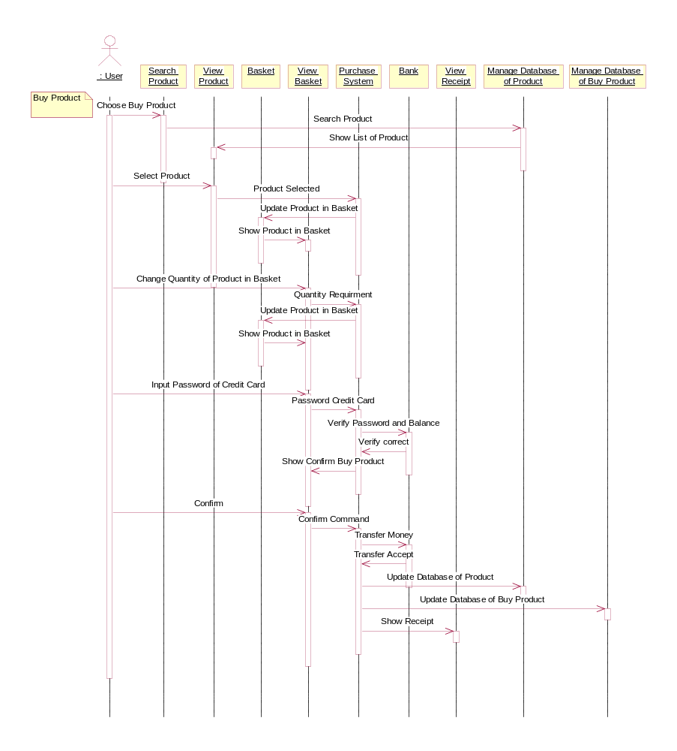
รูปที่ 4.16 แสดงซีเควนไดอะแกรมของการซื้อสินค้าของผู้ที่เป็นสมาชิก

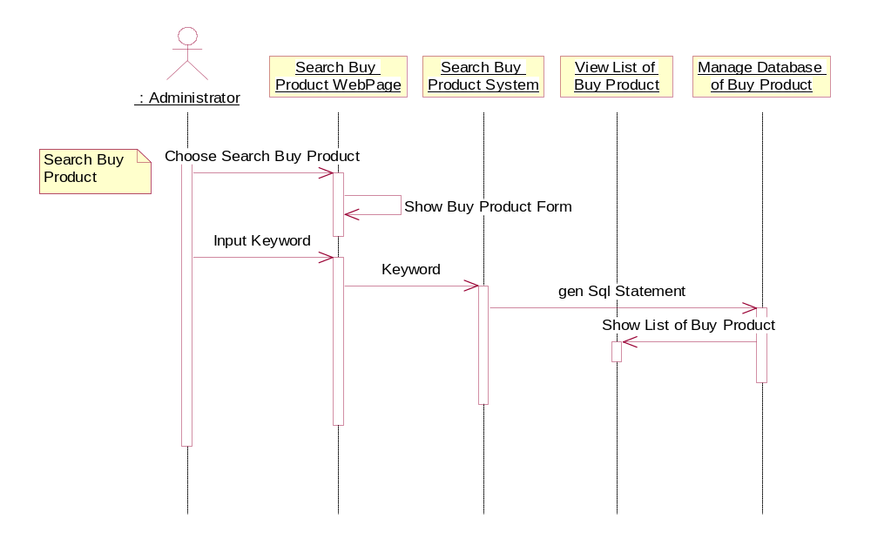

รูปที่ 4.17 แสดงซีเควนไดอะแกรมของการค้นหาบัญชีสินค้าที่ลูกค้าได้ซื้อไปแล้ว
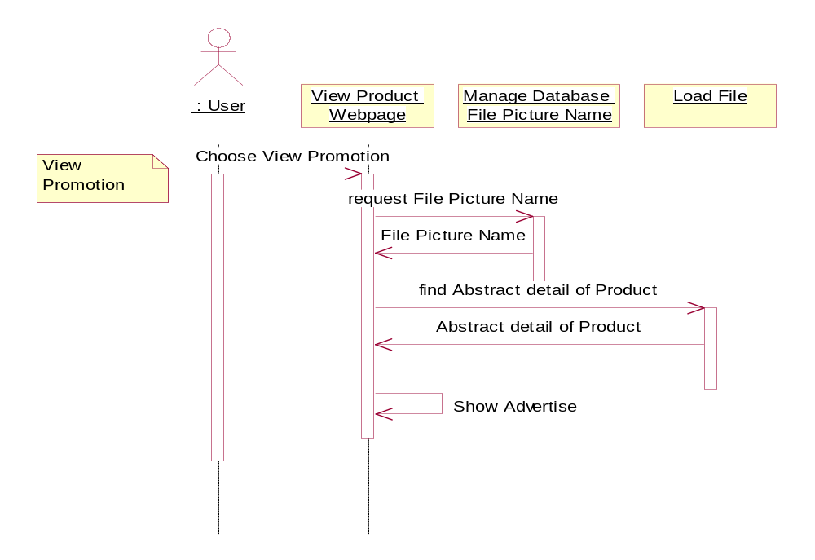

รูปที่ 4.18 แสดงซีเควนไดอะแกรมของการโฆษณาสินค้า

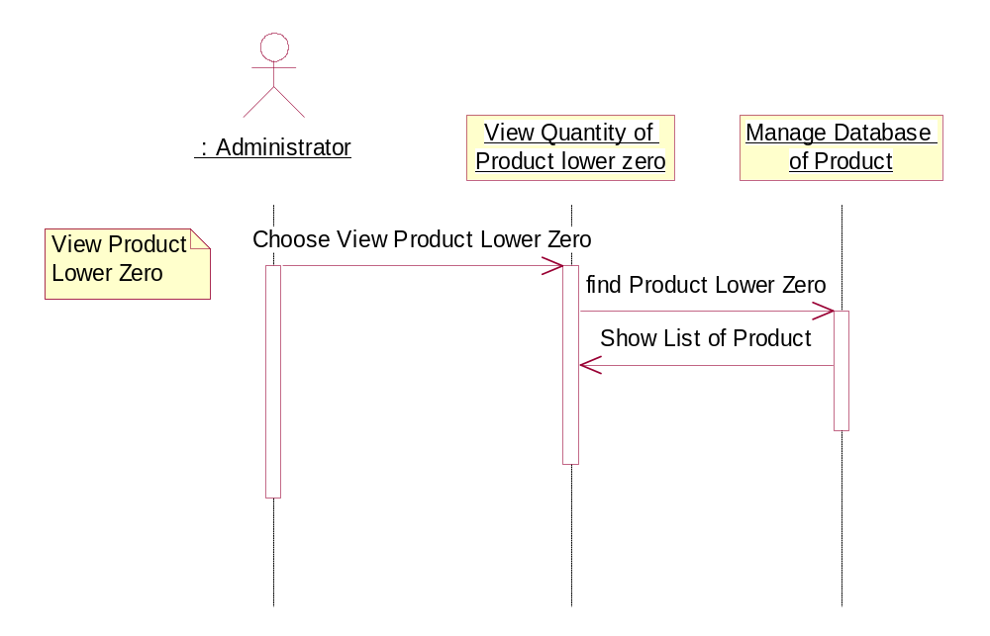

รูปที่ 4.19 แสดงซีเควนไดอะแกรมของการดูสินค้าที่มีจำนวนน้อยกว่าศูนย์
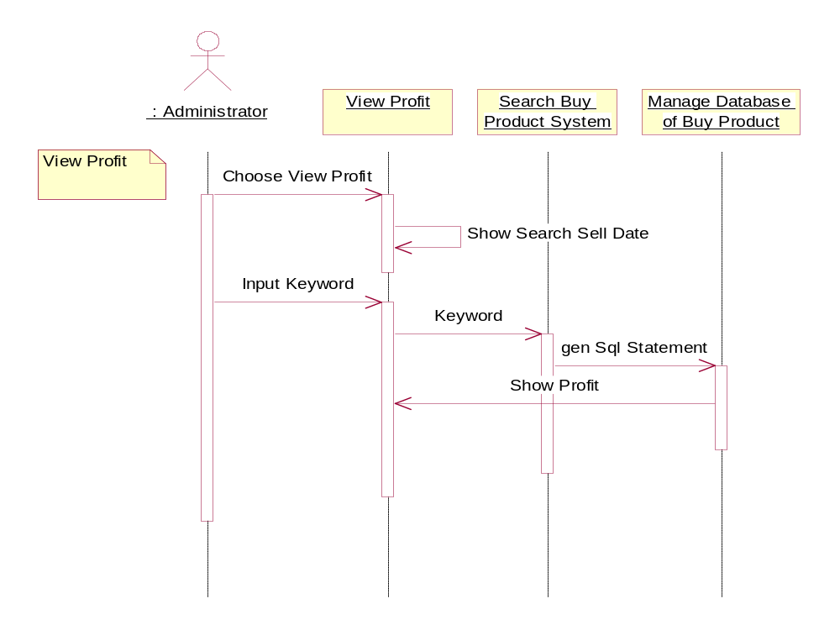

รูปที่ 4.20 แสดงซีเควนไดอะแกรมของการดูกำไรที่ทางบริษัทของได้

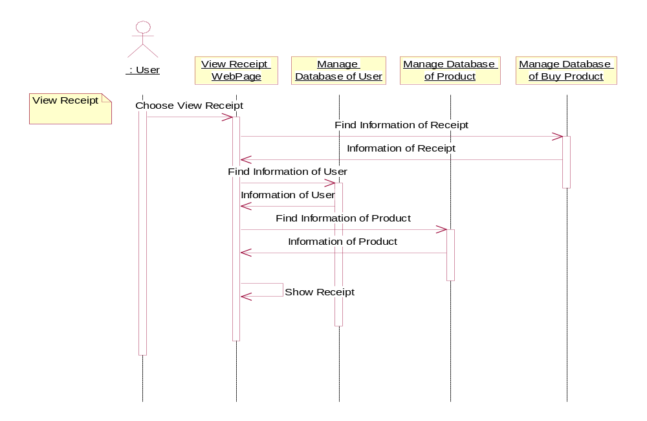

รูปที่ 4.21 แสดงซีเควนไดอะแกรมของการดูบัญชีสินค้าที่ลูกค้าได้ซื้อไป
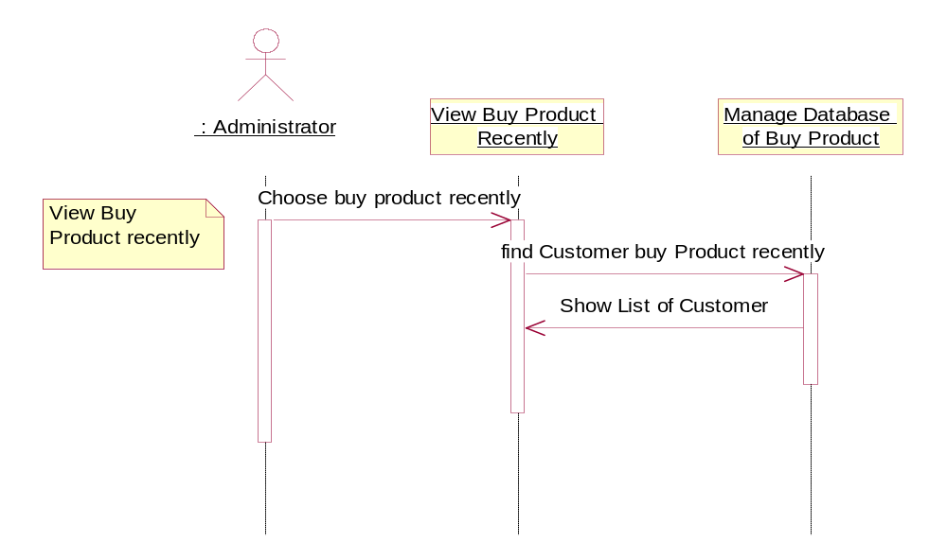

รูปที่ 4.22 แสดงซีเควนไดอะแกรมของการดูสินค้าที่ทางบริษัทยังไม่ได้จัดจำหน่ายได้ให้ลูกค้า

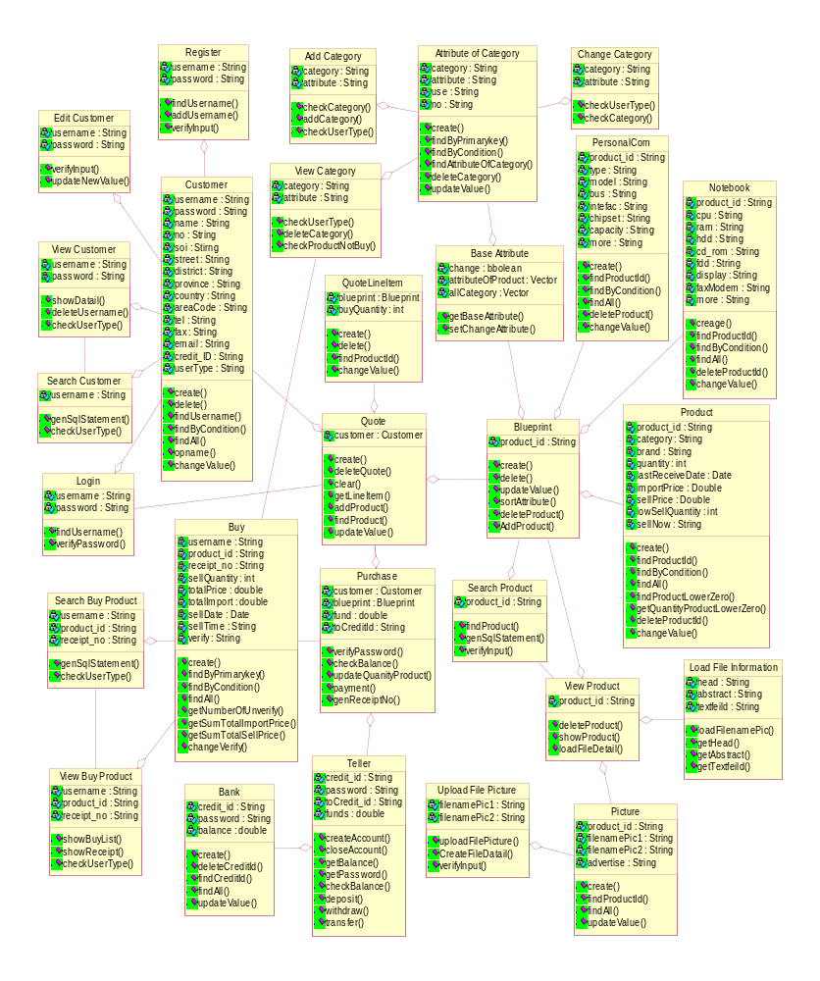

รูปที่ 4.23 แสดงคลาสไดอะแกรมของระบบการซื้อขายสินค้า
4.5 ER Case tool แสดงโครงสร้างของฐานข้อมูลของระบบ
Username
Password
Name
No
Soi
Street
District
Province
Country
Area_code
Tel
Fax
Email
Credit_ID
User_type
Customer
Product_ID
Category
Brand
Quantity
Last_receive_cate
Import_price
Sell_price
Low_sell_quantity
Sell_now
Product
Product_ID
Type
Model
Bus
Interfac
Chipset
Speed
Capacity
More
Personalcom
Product_ID
CPU
RAM
HDD
Cd_rom
FDD
Display
Fax_modem
More
Notebook
Product_ID
Username
Receipt_no
Sell_quantity
Total_price
Total_import_price
Sell_date
Sell_time
Verify
Buy
Category
Attribute
Use
No
Attrib
Credit_ID
Password
Balance
Bank
Product_ID
File_pic1
File_pic2
Show
Picture

รูปที่ 4.24 แสดงโคสร้างฐานข้อมูลทั้งหมด

4.6 โครงสร้างของฐานข้อมูลในระบบ
- Customer Table
เป็นตารางที่เก็บข้อมูลต่างๆของลูกค้า ซึ่งประเภทของลูกค้านั้นมีด้วยกันอยู่ 3 ประเภท คือ Customer, Administrator และ Manager
  - Customer : ทุกครั้งที่ทำการสมัครเป็นสมาชิก ลูกค้าแต่ละคนจะถูกเซ็ทประเภทของลูกค้าเป็นแบบ Customer ลูกค้าที่เป็นแบบ Customer นี้ จะไม่สามารถแก้ข้อมูลต่างๆได้ ยกเว้นส่วนที่เป็นรายละเอียดของตนเท่านั้น
  - Administrator : ผู้ที่จะเปลี่ยนหน้าที่เป็น Administrator จะต้องให้ผู้ที่เป็น Administrator หรือ Manager เปลี่ยนเท่านั้น ส่วนของ Administrator นั้นสามารถจัดการข้อมูลได้ทุกอย่าง แต่ไม่สามารถดู password ของ Manager และ เปลี่ยน ID ของเครดิตการ์ดของ Manager ได้
  - Manager : จะมีผู้ที่ทำหน้าที่เป็น manager ได้เพียงคนเดียวเท่านั้น โดยกำหนดให้มี Manager อยู่แล้ว 1 คนที่มีค่าเริ่มแรกเป็น username : manager และ password : manager สำหรับ ผู้ที่เป็น manager นั้นสามารถจะต้องทำการล๊อกอินเข้ามาและใส่ข้อมูลต่างๆของตัวเอง และสามารถจัดการข้อมูลต่างๆได้ทุกอย่าง
ในตาราง Customer นี้ จะมีแอททริบิวท์ (Attribute) ดังต่อไปนี้

ชื่อแอททริบิวท์ | ความหมาย
Username | UserName เป็นไพรมาลี่คีย์ (primary key) ของตาราง customer นี้ โดยใช้ชื่อนี้เป็นตัวแทนของลูกค้าแต่ละรายที่ได้สมัครเป็นสมาชิก ลูกค้าแต่ละรายจะมี username ไม่ซ้ำกัน โดย username จะเก็บเป็น String ที่มีความยาว 50 ตัวอักษร
Password | เป็นพาสเวิร์ดในการล๊อกอิน โดยทุกๆ username จะต้องมีพาสเวิร์ดนี้ เพื่อเป็นการพิสูจน์ตนว่าผู้ที่เข้ามาเป็นผู้ที่ได้สมาชิกของเราจริงๆ โดยจะเก็บพาสเวิร์ดเป็น String ที่มีความยาว 50 ตัวอักษร
Name | ใช้แสดงชื่อของลูกค้าที่ได้สมัครเป็นสมาชิก เช่น ชื่อ-นามสกุล หรือชื่อบริษัท เป็นต้น โดยจะเก็บชื่อของลูกค้าเป็น String ที่มีความยาว 100 ตัวอักษร
No | แสดงบ้านเลขที่ของลูกค้า โดยจะเก็บหมายเลขของบ้านเลขที่เป็น String ที่มีความยาว 100 ตัวอักษร
Soi | แสดงชื่อซอยของลูกค้า โดยจะเก็บชื่อซอยเป็น String ที่มีความยาว 100 ตัวอักษร
Street | แสดงชื่อถนนของลูกค้า โดยจะเก็บชื่อถนนเป็น String ที่มีความยาว 100 ตัวอักษร
ชื่อแอททริบิวท์ | ความหมาย
District | แสดงชื่อเขตของลูกค้า โดยจะเก็บชื่อเขตเป็น String ที่มีความยาว 100 ตัวอักษร
Province | แสดงชื่อจังหวัดของลูกค้า โดยจะเก็บชื่อจังหวัดเป็น String ที่มีความยาว 100 ตัวอักษร
Country | แสดงชื่อประเทศของลูกค้า โดยจะเก็บชื่อประเทศเป็น String ที่มีความยาว 100 ตัวอักษร
Area_Code | แสดงหมายเลขรหัสไปรษณีย์ของลูกค้า โดยจะเก็บหมายเลบรหัสไปรษณีย์เป็น String ที่มีความยาว 100 ตัวอักษร
Tel | แสดงหมายเลขโทรศัพท์ของลูกค้า โดยจะเก็บหมายเลยโทรศัพท์เป็น String ที่มีความยาว 100 ตัวอักษร
FAX | แสดงหมายเลขแฟกซ์ของลูกค้า โดยจะเก็บหมายเลขแฟกซ์เป็น String ที่มีความยาว 100 ตัวอักษร
Email | แสดงชื่อ Email Address ของลูกค้า โดยจะเก็บชื่ออีเมล์เป็น String ที่มีความยาว 100 ตัวอักษร
Credit_ID | แสดง ID ของบัตรเครดิตการ์ด โดยจะเก็บ ID ของบัตรเครดิตการ์ดเป็น String ที่มีความยาว 100 ตัวอักษร
UserType | แสดงประเภทของลูกค้าที่สมัครเป็นสมาชิก โดยจะเก็บประเภทของลูกค้าเป็น String ที่มีความยาว 100 ตัวอักษร
ตารางที่ 4.1 แสดงฐานข้อมูลของผู้ใช้งาน

- Product Table
เป็นตารางที่ใช้เก็บข้อมูลของสินค้าต่างๆในส่วนของปริมาณ ราคา และอื่นๆ ที่สินค้าทุกชนิดต้องมี ในตาราง product จะมีแอททริบิวท์ดังนี้

ชื่อแอททริบิวท์ | ความหมาย
Product_ID | เป็นไพรมาลี่คีย์ของตาราง product นี้ เป็น ID ที่ใช้เป็นตัวแทนสินค้าแต่ละชนิด โดยสินค้าแต่ละชนิดจะมี ID ซ้ำกันไม่ได้ โดย ID ที่เก็บจะเป็น String ที่มีความยาว 100 ตัวอักษร
Category | แสดงประเภทของสินค้าแต่ละชนิด เช่น เป็น CPU, Mainboard, Notebook หรือ อื่นๆ โดยจะเก็บประเภทของสินค้าเป็น String ที่มีความยาว 100 ตัวอักษร
Brand | แสดงชื่อบริษัทที่เป็นผู้ผลิตสินค้าชนิดนี้ โดยจะเก็บชื่อบริษัทที่ผลิตเป็น String ที่มีความยาว 100 ตัวอักษร
ชื่อแอททริบิวท์ | ความหมาย
Quantity | แสดงปริมาณของสินค้าที่มีอยู่ในสต็อก โดยจะเก็บปริมาณของสินค้าเป็นเลขจำนวนเต็ม (integer)
Last_Receive_Date | แสดง วัน-เดือน-ปี ล่าสุดที่ได้รับสินค้าชนิดนี้ โดยวันเดือนปีที่เก็บจะเป็นข้อมูลชนิด Date
Import_Price | แสดงราคาทุนที่ได้รับสินค้าเข้ามา โดยจะเก็บราคาทุนเป็นเลขทศนิยม (double)
Sell_Price | แสดงราคาขายที่ได้ขายสินค้าแต่ละชนิดออกไป โดยจะเก็บราคาขายเป็นเลขทศนิยม (double)
Low_Sell_Quantity | แสดงปริมาณที่จะขายสินค้าเมื่อสินค้าชนิดนั้นไม่มีอยู่ในสต็อก ซึ่งแอททริบิวท์นี้จะต้องมีค่าน้อยกว่าศูนย์ โดยจะเก็บปริมาณของสินค้าที่จะขายเมื่อไม่มีอยู่ในสต็อกนี้เป็นเลขจำนวนเต็ม (integer)
Sell_Now | ใช้เป็นตัวบอกว่าจะให้ขายสินค้าชนิดนั้นหรือไม่ โดยถ้าปริมาณของสินค้ามีค่าเท่ากับปริมาณของสินค้าที่จะขายเมื่อไม่มีอยู่ในสต็อกแล้ว Sell_Now จะถูกเซ็ทเป็น “no” โดยอัตโนมัติ ใน Sell_Now จะมีได้เพียง 2 ชนิดคือ เป็น “yes” หรือเป็น “no” เท่านั้น
ตารางที่ 4.2 แสดงข้อมูลของสินค้า
- Personalcom Table
เป็นตารางที่ใช้เก็บข้อมูลของสินค้าต่างๆที่เป็นรายละเอียดในการบอกลักษณะและคุณภาพต่างๆของสินค้าที่มีส่วนประกอบต่างๆเหมือนเครื่องคอมพิวเตอร์ทั่วๆไป โดยสินค้าแต่ละประเภทจะมีแอททริบิวท์ไม่เหมือนกัน ขึ้นอยู่กับค่าในตาราง Attrib ที่ได้ตั้งไว้ แต่แอททริบิวท์ More จะถูกกำหนดให้มีอยู่ในทุกๆสินค้า ในตาราง personalcom จะมีแอททริบิวท์ดังนี้

ชื่อแอททริบิวท์ | ความหมาย
Product_ID | เป็นไพรมาลี่คีย์ของตาราง personalcom นี้ และเป็น foreign key ของแอททริบิวท์ Product_ID ที่มาจากตาราง product โดยจะมีคุณสมบัติเหมือนกันทุกประการ และ ID ที่เก็บจะเป็น String ที่มีความยาว 100 ตัวอักษรเช่นกัน
Type | แสดงรายละเอียดของสินค้าที่บอกว่าสินค้าต่างๆมีชนิดเป็นอย่างไร โดยจะเก็บรายละเอียดนี้เป็น String ที่มีความยาว 100 ตัวอักษร
Model | แสดงรายละเอียดที่เกี่ยวกับลักษณะส่วนประกอบต่างๆของสินค้า โดยจะเก็บรายละเอียดนี้เป็น String ที่มีความยาว 100 ตัวอักษร
Bus | แสดงรายละเอียดที่เกี่ยวกับชนิดและความเร็วของ Bus ของสินค้าแต่ละชนิด โดยจะเก็บรายละเอียดเป็น String ที่มีความยาว 100 ตัวอักษร
ชื่อแอททริบิวท์ | ความหมาย
Interfac | แสดงรายละเอียดที่บอกถึงรูปแบบในการติดต่อของสินค้าชนิดนั้น โดยจะเก็บรายละเอียดนี้เป็น String ที่มีความยาว 100 ตัวอักษร
Chipset | แสดงรายละเอียดของชิปต่างๆที่ติดอยู่ในสินค้าชนิดนั้น โดยจะเก็บรายละเอียดนี้เป็น String ที่มีความยาว 100 ตัวอักษร
Speed | แสดงรายละเอียดที่เกี่ยวกับความเร็วของสินค้าชนิดนั้น โดยจะเก็บรายละเอียดนี้เป็น String ที่มีความยาว 100 ตัวอักษร
Capacity | แสดงรายละเอียดที่เกี่ยวกับปริมาณความจุของสินค้าชนิดนั้น โดยจะเก็บรายละเอียดนี้เป็น String ที่มีความยาว 100 ตัวอักษร
More | แสดงรายละเอียดอื่นๆที่อยู่นอกเหนือจากแอททริบิวท์ที่มีให้ เพื่อบอกรายละเอียดต่างๆได้ครอบคลุมมากขึ้น โดยจะรายละเอียดนี้เป็น String ที่มีความยาว 255 ตัวอักษร
ตารางที่ 4.3 แสดงรายละเอียดของในการเก็บแอททริบิวท์ของสินค้าแต่ละชนิด
- Notebook Table
เป็นตารางที่ใช้เก็บข้อมูลของสินค้าต่างๆที่เป็นรายละเอียดในการบอกลักษณะและคุณภาพต่างๆของสินค้าที่มีส่วนประกอบต่างๆเหมือนโน้ตบุ้ค โดยสินค้าแต่ละประเภทจะมีแอททริบิวท์ไม่เหมือนกัน ขึ้นอยู่กับค่าในตาราง Attrib ที่ได้ตั้งไว้ แต่แอททริบิวท์ More จะถูกกำหนดให้มีอยู่ในทุกๆสินค้า ในตาราง notebook จะมีแอททริบิวท์ดังนี้

ชื่อแอททริบิวท์ | ความหมาย
Product_ID | เป็นไพรมาลี่คีย์ของตาราง personalcom นี้ และเป็น foreign key ของแอททริบิวท์ Product_ID ที่มาจากตาราง product โดยจะมีคุณสมบัติเหมือนกันทุกประการ และ ID ที่เก็บจะเป็น String ที่มีความยาว 100 ตัวอักษรเช่นกัน
CPU | แสดงรายละเอียดต่างๆของ CPU ที่ใช้ โดยจะเก็บรายละเอียดนี้เป็น String ที่มีความยาว 100 ตัวอักษร
RAM | แสดงรายละเอียดต่างๆของ RAM ที่ใช้ โดยจะเก็บรายละเอียดนี้เป็น String ที่มีความยาว 100 ตัวอักษร
HDD | แสดงรายละเอียดต่างๆของ Harddisk ที่ใช้ โดยจะเก็บรายละเอียดนี้เป็น String ที่มีความยาว 100 ตัวอักษร
CD_ROM | แสดงรายละเอียดต่างๆของเครื่องเล่น CD ที่ใช้ โดยจะเก็บรายละเอียดนี้เป็น String ที่มีความยาว 100 ตัวอักษร
FDD | แสดงรายละเอียดต่างๆของ Floppydisk ที่ใช้ โดยจะเก็บรายละเอียดนี้เป็น String ที่มีความยาว 100 ตัวอักษร
ชื่อแอททริบิวท์ | ความหมาย
Display | แสดงรายละเอียดต่างๆของหน้าจอที่ใช้ โดยจะเก็บรายละเอียดนี้เป็น String ที่มีความยาว 100 ตัวอักษร
FAX_Modem | แสดงรายละเอียดต่างๆของการ์ด LAN หรือ Modem ที่ใช้ โดยจะเก็บรายละเอียดนี้เป็น String ที่มีความยาว 100 ตัวอักษร
More | แสดงรายละเอียดอื่นๆที่อยู่นอกเหนือจากแอททริบิวท์ที่มีให้ เพื่อบอกรายละเอียดต่างๆได้ครอบคลุมมากขึ้น โดยจะเก็บรายละเอียดนี้เป็น String ที่มีความยาว 255 ตัวอักษร
ตารางที่ 4.4 แสดงรายละเอียดของสินค้า notebook
- Picture Table
เป็นตารางที่เก็บชื่อของรูปภาพ ซึ่งจะมีแอททริบิวท์ดังนี้
ชื่อแอททริบิวท์ | ความหมาย
Product_ID | เป็นไพรมาลี่คีย์ของตาราง personalcom นี้ และเป็น foreign key ของแอททริบิวท์ Product_ID ที่มาจากตาราง product โดยจะมีคุณสมบัติเหมือนกันทุกประการ และ ID ที่เก็บจะเป็น String ที่มีความยาว 100 ตัวอักษรเช่นกัน
File_Pic1 | เก็บชื่อของรูปที่ใช้ในหน้าของการโฆษณา โดยจะเก็บชื่อของรูปนี้เป็น String ที่มีความยาว 50 ตัวอักษร
File_Pic2 | เก็บชื่อของรูปที่ใช้อธิบายประกอบรายละเอียดต่างๆของสินค้าแต่ละชนิด โดยจะเก็บชื่อของรูปนี้เป็น String ที่มีความยาว 50 ตัวอักษร
Show | ใช้เป็นตัวบอกว่าจะให้สินค้าชนิดนี้อยู่ในหน้าโฆษณาหรือไม่ โดยจะเก็บค่าเพียง 2 ชนิดคือ เป็น “yes” หรือเป็น “no” เท่านั้น
ตารางที่ 4.5 แสดงการเก็บไฟล์รูปภาพ
- Buy Table
เป็นตารางที่เก็บข้อมูลของลูกค้าที่ได้ซื้อสินค้าไป ในตารางนี้จะมีไพรมาลี่คีย์อยู่ 3 ตัวคือ username, product_id และ receipt_no โดย Username จะเป็น foreign key ที่ได้มาจาก Username ในตาราง customer ส่วน Product_ID จะเป็น foreign key ที่ได้มาจาก Product_ID ตาราง product ในตาราง Buy นี้จะมีแอททริบิวท์ดังนี้

ชื่อแอททริบิวท์ | ความหมาย
Username | แสดงชื่อลูกค้าที่ได้ทำการซื้อสินค้าไป โดยจะเก็บชื่อ username ของลูกค้าเป็น String ที่มีความยาว 100 ตัวอักษร
Product_ID | แสดงชื่อสินค้าที่ถูกลูกค้าซื้อไป โดยจะเก็บ ID ของสินค้าเป็น String ที่มีความยาว 100 ตัวอักษร
ชื่อแอททริบิวท์ | ความหมาย
Receipt_No | แสดงหมายเลขของใบเสร็จที่จะออกให้ลูกค้า เมื่อลูกค้าซื้อสินค้านั้นเสร็จแล้วในแต่ละครั้ง โดยจะเก็บหมายเลขของใบเสร็จเป็น String ที่มีความยาว 100 ตัวอักษร
Sell_quanity | แสดงปริมาณของสินค้าที่ถูกลูกค้าซื้อในแต่ละครั้ง โดยจะเก็บปริมาณของสินค้าที่ลูกค้าซื้อเป็นตัวเลขจำนวนเต็ม
Total_Price | แสดงราคาขายทั้งหมดของสินค้าที่ชนิดหนึ่ง ที่ถูกลูกค้าซื้อไปในแต่ละครั้ง (ซึ่งสามารถคำนวณได้จากการนำเอา ปริมาณสินค้าที่ลูกค้าซื้อไป คูณกับ ราคาขายของสินค้าชนิดนั้น 1 ชิ้น) โดยจะเก็บราคาขายรวมของสินค้าแต่ละประเภทที่ลูกค้าซื้อเป็นตัวเลขจำนวนเต็ม
Total_Import_Price | แสดงต้นทุนรวมของสินค้าชนิดหนึ่ง ที่ถูกลูกค้าซื้อไปในแต่ละครั้ง (ซึ่งสามารถคำนวณได้จากการนำเอา ปริมาณสินค้าที่ลูกค้าซื้อไป คูณกับ ต้นทุนของสินค้าชนิดนั้น 1 ชิ้น) โดยจะเก็บต้นทุนรวมของสินค้าแต่ละประเภทที่ลูกค้าซื้อเป็นตัวเลขจำนวนเต็ม
Sell_Date | แสดงวัน-เดือน-ปีของการซื้อสินค้าในตอนนั้น โดยจะเก็บเป็นข้อมูลชนิด Date
Sell_Time | แสดงเวลาของการซื้อสินค้าในตอนนั้น(ชั่วโมง:นาที) โดยจะเก็บเวลาที่ลูกค้าซื้อขายเป็น String ที่มีความยาว 10 ตัวอักษร
Verify | ใช้เป็นตัวบอกว่า Administrator ได้มาจัดการกับสินค้าชนิดแล้วหรือยัง โดยแอททริบิวท์ verify จะมีค่าอยู่เพียง 2 ค่าคือ “yes” หรือ “no”
ตารางที่ 4.6 แสดงการเก็บรายละเอียดการสั่งสินค้า

- Attrib Table
เป็นตารางที่ใช้แสดงว่าสินค้าแต่ละประเภทใช้แอททริบิวท์อะไรบ้าง ในตารางนี้จะมีไพรมาลี่คีย์อยู่ 2 ตัวคือ Category และ Attribute ในตาราง Attrib จะมีแอททริบิวท์ดังต่อไปนี้

ชื่อแอททริบิวท์ | ความหมาย
Category | แสดงชื่อประเภทของสินค้า โดยจะเก็บเวลาที่ลูกค้าซื้อขายเป็น String ที่มีความยาว 100 ตัวอักษร
Attribute | แสดงชื่อแอททริบิวท์ โดยจะเก็บชื่อแอททริบิวท์เป็น String ที่มีความยาว 30 ตัวอักษร
Use | ใช้เป็นตัวบอกว่า แอททริบิวท์ของประเภทนั้นถูกใช้หรือไม่ โดยจะมีค่าเพียง 2 ค่าคือ “true” หรือ “false”
ชื่อแอททริบิวท์ | ความหมาย
No | มีอยู่ด้วยกัน 2 ค่า คือ เป็น “1” แสดงว่า แอททริบิวท์ที่ใช้นั้น ใช้อ้างอิงกับตาราง personalcom และถ้าเป็น “2” แสดงว่า แอททริบิวท์ที่ใช้นั้น ใช้อ้างอิงกับตาราง notebook
ตารางที่ 4.7 แสดงการเก็บค่าแอททริบิวท์ของประเภทสินค้า

- Bank Table
เป็นตารางที่ใช้เก็บปริมาณเงินของเครดิตการ์ดที่มีอยู่ ในตาราง bank จะมีแอททริบิวท์ดังนี้
ชื่อแอททริบิวท์ | ความหมาย
Credit_ID | แสดง ID ของเครดิตการ์ดของลูกค้าแต่ละราย และเป็นไพรมาลี่คีย์ของตาราง Bank นี้โดย ID ของเครดิตการ์ดจะที่เก็บจะเป็น String ที่มีความยาว 100 ตัวอักษร
Password | เป็นพาสเวิร์ดที่ใช้พิสูจน์ว่าเป็นเจ้าของเครดิตการ์ดนั้น
Balance | แสดงถึงยอดเงินล่าสุดที่ฝากไว้ที่ธนาคาร
ตารางที่ 4.8 แสดงการเก็บข้อมูลของธนาคาร

4.7 แผนภาพรวมการทำงานทั้งหมดของโปรแกรมจำลองการขายสินค้าคอมพิวเตอร์ออนไลน์

Register
Search
Login
NEWS
Invalid Data
Success
Check
Password
fail
Main
Interface
Display
Result
Buy
Check
Login
View Receipt
View Basket
View
Promotion
View
Edit Detail
Invalid Data
Search
NEWS
Success
fail
Confirm
Keyword
Result
Result
Keyword
Display
Result

รูปที่ 4.25 แสดงแผนภาพของการทำงานทั้งหมดในส่วนของลูกค้า
Login
Check
Password
Edit
Customer
Main
Display
Edit
Product
Edit
Promotion
Add
Category
Add
Product
View
Buy Information
View
Receipt
View
Profit
Success
Fail

รูปที่ 4.26 แสดงแผนภาพการทำงานทั้งหมดของผู้ควบคุมระบบ

